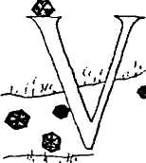
Daisy Mrázková
ZÁCNÁ CESTIČKA
Jednou šla Helenka s mouchou Rudolfínou na procházku Jednou šla Helenka s mouchou Rudolfínou na procházku za městečko. Bylo horko. Dostaly se do polí. Po mezí vedla cestička.
Rudolfina lítala v mateřídoušce, rozhoupávala fialové zvonky, nakukovala do děr.
- Poleť honem, Rudolfíno, ať už jsme v lese! Tady po té cestičce, to
nic není.
- Jakpak ne, samé zajímavé věci.
- Já vím, zajímavé, ale pro mouchy! Sedat si do zvonečků, dívat se
do myších děr, to já bych také ráda, jenže jsem na to moc velká.
- Jen si nemysli, že tu jsou jen myší díry! Tady v poli například jsou
v zemi krásné červené granátky, co se dávají kolem krku a do prstýnků.
- Opravdu? Jak to víš?
- Od mravence.
- Od koho?
- Od jednoho příjemného mravence, s kterým si někdy povídám,
řekla Rudolfina a načechrala si křídla.
- Poslyš, Rudolfíno, já to řeknu dědečkovi.
- Co? Že si povídám s mravencem?
- Ale ne, o těch granátech!
- To neříkej, polekala se moucha. - Dědeček by s tím měl jen sta-
rosti. Přišlo by sem moc lidí, pošlapali by pole...
- Tak dobře, když nechceš...

- Mravenci by byli neradi, kdybys to řekla. Neřekneš to?
- Ne.
- Jistě ne?
- Ne, Rudolfíno, neboj se. Povídej dál.
- A tamhle pod tou skalkou, pokračovala moucha, - tam bydlívali
vid. Dřív byl tady všude les a u skalky bydleli vlci.
- Je to dávno?
Rudolfina rychle počítala.
- Skoro třista let. Ale ta cesta tu byla už tenkrát. Vedla lesem. Je to
strašně stará cesta.
- Chodili ti vlci po ní?
- Ano, řekla Rudolfina. - V noci, když svítil měsíc, chodili vlci po
cestě.
Helenka šla po cestičce s úctou čím dál větší. Dokonce se sehnula a pohladila horkou rozpraskanou hlínu.
- A co ještě? ptala se.
- Jednou, asi před tisíci lety, jel tudy rytíř na koni. Zastavil se
u skalky a napojil koně ve studánce, která tam tenkrát byla.
- Jaký měl plášť?
- Oranžový, vyšívaný.
- A co dál?
- A v lese na něj číhal loupežník a zastřelil ho šípem a ukradl jeho
koně.
- Jak to všecko víš, Rudolfíno?
- Skalka to vypravuje, když má náladu. Všecko viděla.
- A co se stalo s rytířem?
- Ach, rytíř, ten leží dosud tady pod mezí. Ještě jsou tam jeho kosti
a jeho meč.
- Ó! A žádný to neví?
- Žádný člověk to neví.
- Přijde se na to někdy?
- Jistě. Jednou se tu bude stavět a přijde se na to.
- Přijde se vždycky na všechno?
- Myslím, že ano, řekla Rudolfina. - Lidé jsou na světě proto, aby
odkrývali tajemství.
- Jeje, to jsem ráda, zvolala Helenka. - Myslíš, že já taky někdy
nějaké tajemství objevím, třeba... třeba až budu velká?
- Objevíš mnoho a mnoho tajemství, slíbila moucha určitým hla-
sem.
Helenka teď šlapala po cestičce velmi spokojeně. Jak se má člověk na co těšit, hned je všecko v pořádku. Všecko je hned v náramném, krásném pořádku.
A když došla k lesu, ohlédla se:
- To je ale vzácná cestička... jsou všechny cesty takové?
- Ó ano, a některé jsou ještě vzácnější...
- Poslyš, Rudolfíno, já jsem hrozně ráda, že jsem na světě.
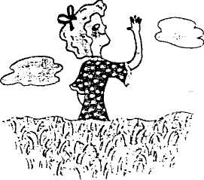
79
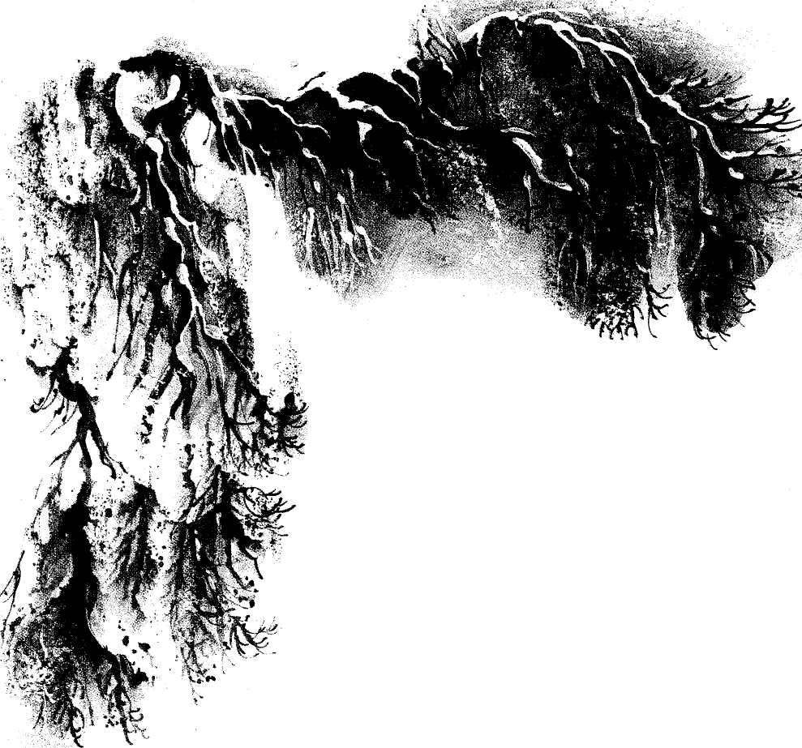
O křehké holi, kuté z ledu, jde leden, přítel neposedů; ti, uši skryté do beranic, se smíchem běží větrem vánic.
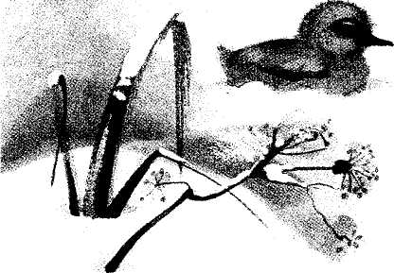
Leden
JAROSLAV SEIFERT

To není hůl a rampouch ani, jejž najdeš v oknech po svítání, to starodávná píšťala je a ze všech nejsmutněji hraje, když do horkých ji vezmeš dlaní.

O smutku zpívá v bílé kráse a ihned v slzách rozplývá se.
(Jaro, sbohem)
Jan Skácel
Josef Čapek kreslí pro děti
Maloval motýlími křídly a sojčím pírkem, zrovna tak jako se včela vrací k úlu a nad rybníkem letí pták.
Na stromy myslel, všechna hnízda, na brambořiště, z kterých dým k tichému nebi zvolna stoupá, na jaro, léto, na podzim.
A nezahálel ani v zimě, a jak přísluší malíři, rozpouštěl krásné vločky sněhu na malovaném talíři.
Rád poslouchal, co říká vítr, a ze studánek vodu pil a pak to všechno s čistým srdcem na bílý papír nakreslil.
Poctivé peníze
Jeden hospodář měl syna lenocha, který se celé dny jen povaloval a chytal lelky. Dokud byl otec zdráv, pracoval do úpadu a živil i šatil svého povedeného synáčka, ale k stáru už mu docházely síly i trpělivost, a tak si jednou zavolal svou ženu a řekl jí, že radši dům a hospodářství prodá, než by je odkázal ťulpasovi, který si neumí vydělat ani groš.
„A proč by neuměl?" bránila matka svého mazlíčka.
„Tak ať mi to nejdřív dokáže," trval na svém otec.
Matka šla za synem, podstrčila mu zlaťák a řekla: „Někam se do večera schovej a pak dones ten zlaťák otci a pověz mu, že sis ho sám vydělal."
Lenoch proležel celý den na sluníčku, večer přinesl otci zlaťák a hekal: „Že to ale byla dřina, než jsem ten zlaťák vydělal!"
Otec vzal minci, ani se na ni nepodíval a hodil ji do krbu. Syn pokrčil rameny, zasmál se a šel pryč.
„Kdepak, tenhle zlaťák sis nevydělal!" křikl za ním rozhněvaný hospodář.
Matka měla strach, že starý splní svou hrozbu a prodá dům, proto dala druhý den synovi nový zlaťák s tím, ať si do večera dělá, co chce, hlavně ať se před návratem domů trochu proběhne, aby se zapotil a otec mu uvěřil, že pracoval.
Jenže hospodář nebyl tak hloupý, aby jim naletěl, hodil zase minci do ohně a syn se zase jen ušklíbl.
Teď už bylo matce jasné, že tady žádná lež nepomůže, a proto začala syna přemlouvat: „Nedá se nic dělat, chlapče, pro jednou to musíš vydržet. Zkus pár dní pracovat. Třeba dáš za týden zlaťák dohromady."
Lenochovi se moc nechtělo, ale o dům a hospodářství by přece jenom nerad přišel. A tak si za týden jakžtakž vydělal zlaťák a přinesl ho tátovi. Ten zase vzal minci, ani se na ni nepodíval a chtěl ji hodit do krbu.
„Co to děláš, táto? Zbláznil ses?" přiskočil k němu syn a chytil ho za ruku. „Víš, jak jsem se na ten zlaťák nadřel? Jsou to poctivé peníze!"
„Sám vidím, že jsou to poctivé peníze," řekl s úsměvem otec. „Peníze, které si člověk vydělá těžkou prací, se jen tak nevyhazují. Pochopils to?"
„Pochopil," řekl zahanbeně syn.
Gruzínská pohádka
Vladislav Stanovský a Jan Vladislav jak Člověk nejsnáz vyroste
(Černošská ze Severní Ameriky)
U jedné bažiny žil člověk, veliký sotva píď, a ten pidimužík pořád čekal, kdy vyroste. Ale nerostl. Když už mu to bylo dlouhé, řekl si, že se půjde poradit k někomu hodně velikému. A tak šel ke kmotru koni.
„Kmotře koni," povídá, „poraď mi, co mám dělat, abych byl veliký jako ty?"
Kmotr kůň mu poradil:
„Musíš jíst hodně ovsa a řezanky a celý den běhat. Uvidíš, že za pár dnů budeš jako já."
Pidimužík šel domů a celý měsíc dělal, co mu kůň poradil. Jedl oves a řezanku a běhal od rána do večera. Ale nevyrostl. Jen mu bylo z toho ovsa těžko od žaludku a od samého běhání ho bolely nohy. A tak si řekl, že se půjde poradit k někomu jinému, a šel ke kmotru býkovi.
„Kmotře býku," povídá, „poraď mi, co mám dělat, abych byl veliký jako ty?"
Kmotr býk mu poradil:
„Musíš jíst hodně trávy a sena a celý den ležet na boku a přežvy-kovat. Uvidíš, že za pár dnů budeš jako já."
Pidimužík šel domů a celý měsíc dělal, co mu býk poradil. Jedl trávu a seno a přežvykoval od rána do večera. Ale nevyrostl. Jen si tou trávou a senem pokazil žaludek a od samého ležení ho bolelo v boku. A tak si řekl, že se půjde poradit ještě jednou, a šel ke kmotru výrovi.
„Kmotře výre," povídá, „ty jsi takový mudrc, poraď mi, co mám dělat, abych byl veliký?"
„A proč chceš být veliký?"
„Proč?" povídá pidimužík. „Abych viděl dál než teď."
Kmotr výr zamžoural očima a povídá:
„Když chceš vidět dál, vylez na vršek stromu. Nebo to neumíš?"
„Umím," povídá pidimužík. „Ale to mi nenapadlo."
Kmotr výr zamžoural očima a povídá:
„Tak vidíš! Člověk nepotřebuje větší tělo, ale větší rozum! Když má rozum, je vždycky dost veliký!"
(Druhý strom pohádek z celého světa)
Stalo se ve IV. A
MARTINA DRIJVEROVÁ
Neštěstí nechodí po horách, ale po lidech. Toto oblíbené přísloví své třídní učitelky má dnes Zajíc pocítit na vlastní kůži. Zatím ovšem nic netuší. Skládá si učení do tašky a líně přemýšlí o tom, co dnes bude k obědu.
Tu náhle vypukne ve třídě zmatek.
„Tady jsem ji měl, v žákovce!" křičí Veverka. „A vypadnout mi nemohla, protože žákovskou jsem dneska vůbec neotvíral!" Zajíc se nesnaží porozumět, o co jde, trošku si píská a spěchá s mazáním tabule, protože je dneska služba.
„Koukni se pořádně," radí Slabihoudková, „určitě ji najdeš..."
„Není tady, vážně, už se koukám potřetí!" povykuje Veverka.
„Rozplynout se nemohla."
„Tak ti ji třeba... někdo vzal," řekne kdosi.
„Vzal?!"
Třída ztichne. Něco takového tu ještě nebylo. Znají se přece od první třídy, že by byl někdo zloděj?!
„Vzal... a kdo?" nevěří Veverka.
„ Kdo, kdo." Slabihoudková si pročesává konce copů. „Zajíc třeba."
Zajíc u tabule zaslechl své jméno. Otočí se — a užasne. Celá třída na něj zírá. Proč...?
Mohl to být Zajíc, uvažuje Veverka. Klidně. Sedí vedle mě, stačí mu natáhnout ruku, když se nekoukám... No ale stejně...
„Hele," osloví nahlas Zajíce, „nevzals mi náhodou něco?"
„A co jako?" řekne Zajíc. Vypadá až příliš nevinně.
„Nevíš? Tak vyndej, co máš v kapsách!" vypískne Slabihoudková. Něco takového je i na Zajíce moc.
„Ani mě nenapadne!"
V příštím okamžiku je Zajíc obklopen spolužáky. Nemůže sem ani tam — a najednou dostane strach. Všichni na něj tak koukají... A shodně si myslí: ten Zajíc je odjakživa divnej. Ani se s nikým nebaví, co o něm vlastně víme? A tuhle se mi ztratila guma... obtisky... a tak dál a tak dál.
Obsah Zajícových kapes se objevil na lavici. Několik ochotných rukou jej dokonale prohledalo. Zajíc se ovšem nebránil. Je ztuhlý hrůzou, ačkoli neví proč. Nic přece neudělal. Zoufale pohlíží na poklady ležící před ním: nůž, kamínek, lísteček na oběd, posmrkaný kapesník.
„Teď tašku!" vykřikne kdosi a obsah aktovky se sype na zem. Veverka otevře penál — a mezi pastelkami se objeví desetikoruna. Desetikoruna!
„Ty kradaři!" vykřikne Veverka, „tak tys mi ji vážně sebral!" Zajíc konečně pochopil, v jaké bryndě se vlastně octl. „Ale ne... ta je moje..."
,,Tvoje?! A kdo mi včera řek, že nemá vůbec žádný peníze?" Zajíc není tak hloupý, aby mu nedošlo, že teď nemá smysl něco vysvětlovat. Veverka plane bílým žárem, řeč s ním není, zbývá tedy jediné. Zajíc sebou náhle škubne a vyletí ze třídy. Jak se prorval mezi spolužáky, neví sám. Činí ale čest svému jménu, uhání, jako by měl v patách lovecké psy...
„Byl to omyl," blekotá Veverka už potřetí. „Slyšíš mě, byl to omyl... je mi blbý, že..." Cítí se skutečně mizerně. Svou desetikorunu našel v sešitě na geometrii. Samozřejmě byl v pokušení pomlčet o tom. Jenže Třebický byl u toho. A navíc: kluci se chystali Zajíce zbít. Pro nic za nic..., to ani jemu člověk nemůže udělat.
„Když ty jsi říkal, že žádný peníze nemáš a..." Kdyby ten Zajíc aspoň něco řekl. Kdyby se hádal, kdyby nadával. Kdyby se třeba začal prát. To by bylo normální a Veverka by si s ním věděl rady. Jenže on tu stojí a kouká, snad ani neposlouchá.
„Nech toho," řekne Zajíc.
„Cože?"
„Nech to plavat. O nic nejde."
Veverka ztuhne. Zajíc mohl žalovat, doma i ve škole — a on řekne: o nic nejde. Veverku zaplaví hluboká vděčnost.
„Ty seš teda... fakt prima. Hele, do smrti dobrý, jo?"
Zajíc a sovy
Gianni Rodari BRIF, BRUF, BRAF
Na tichém dvorku, vklíněném mezi činžáky, hrály dvě děti prazvláštní hru: vymýšlely si tajný jazyk, aby jim nikdo nerozuměl.
„Brif, braf," řeklo první dítě.
„Braf, brof," odpovědělo druhé. A daly se do smíchu.
Na balkoně v prvním poschodí seděl jeden hodný starý pán a četl si noviny; přímo proti němu byla vyložená v okně stará paní, ani hodná, ani zlá.
„Jak jsou ty děti hloupé," řekla ta paní.
Ale hodný pán s ní nesouhlasil: „Ani bych neřekl."
„Snad mi nechcete tvrdit, že jste rozuměl, co říkaly."
„A vidíte, rozuměl jsem všemu. První řeklo: To je dnes hezký den. A druhé odpovědělo: Zítra bude ještě hezčí."
Paní se opovržlivě ušklíbla, ale zmlkla, protože děti začaly znovu hovořit svou řečí.
„Masakri, nasakri, pimprle, bumbrle," řeklo první.
„Bruf," odpovědělo druhé. A znovu se daly do smíchu.
„Snad mi nechcete tvrdit, že jste rozuměl i tomuhle," zvolala stará paní rozhořčeně.
„A vidíte, rozuměl jsem všemu," odpověděl s úsměvem starý pán. „První řeklo: To je fajn, že jsme na světě. A druhé odpovědělo: Svět je strašně prima."
„A vy si myslíte, že je opravdu prima?" zeptala se stará paní nevěřícně.
„Brif, bruf, braf," odpověděl starý pán.
(Pohádky po telefonu. Z italštiny přeložila Hana Benešová)
O DRAHOKAMECH NA KOZÁKOVĚ AdolfWenig
Vrch Kozákov, z něhož je krásný rozhled do krajiny turnovskojičínské, je odedávna znám jako naleziště drahokamů a polodrahokamů, ametystů, olivínů, chalcedonů, achátů, jaspisů. Už za Karla IV. dobývali na Kozákově ve čtyřech lomech kamenné koule, jejichž vnitřek obsahuje toto vzácné kamení. Císař Karel kázal kameny ty brousit a leštit a vyzdobit jimi stěny kaple sv. Václava ve Svatovítském kostele na Hradčanech i strop kaple sv. Kateřiny na hradě Karlštejně, v jejímž klenutí je zasazeno v maltě přes jedenáct set takových vzácných kamenů leštěných. Také zaznamenal kterýsi starý kronikář o krajině kozákovské, že tam často kámen, který pasák na pastvě po krávě hodí, větší cenu má než kráva sama.
I daleko v cizině známo bylo kozákovské naleziště drahokamů a přicházeli sem cizinci, zvláště Italové, aby tu hledali vzácné nerosty. Domácí lid tyto muže, mluvící nesrozumitelnou jemu řečí a oděné cizím krojem, pokládal často za čaroděje. O tom svědčí pověst.
Kozákovský hajný vyšel si jednou na obhlídku hájemství. Když prošel les křížem krážem, odpočinul si u studánky Radostné. Vyndal skývu chleba z brašny, odlamoval a pojídal, vodou ze studánky zapil. A jak tak odpočívá a rozhlíží se kolem, spatří najednou mezi stromy člověka, který k němu přichází. Podle tváře i šatu poznal hajný, že je to cizinec. Když ten člověk došel k hajnému, pozdravil, a tuze špatně česky promlouvaje, žádal hajného, aby šel s ním. Potřebuje prý pomoci v nějakém díle a dobře prý se hajnému odmění. Hajný se usmíval té řeči, které by byl sotva rozuměl, kdyby ji nebyl cizinec provázel srozumitelnějšími posunky.
I vstal hajný a šel, kam jej cizinec vedl. Šli lesem, až přišli k lomu. Hajný znal ten lom odmalička, věděl, že se v něm za jeho paměti nikdy nepracovalo. U lomu stáli ještě dva takoví lidé. Všichni tři hovořili spolu rychle nějakou cizí řečí. Potom vedli hajného do lomu a tam za hustým křovím ukázali mu díru do země, o které on nevěděl. Měli s sebou dlouhý provaz se smyčkou, tu si převlékl jeden z cizinců přes hlavu a přes ramena, vzal do ruky rozsvícený kahan a pytel a hajný s jedním cizincem spustili ho do jámy. Nato provaz vytáhli
a spustili dolů i druhého cizince s hornickým náčiním. Potom odpočívali.
Zdola bylo slyšet nárazy železa na skálu, hovor cizinců i rachot kamení. Skoro hodinu trvalo, nežli se ozval zdola pokřik. Cizinec s hajným na to zavolání spustili provaz do jámy a vytáhli jednoho z mužů. Ten tomu svému soudruhu něco vesele oznamoval a spustili potom provaz podruhé. Za chviličku vytáhli pytel, byl těžký, plný kamení. Potom vytáhli i druhého muže s kahanem a náčiním. Ten první cizinec vyndal z kapsy stříbrný tolar a dal jej udivenému hajnému. Také ho požádal, aby přišel za týden zas ke studánce, že snad ho budou ještě potřebovat a že dostane odměnu ještě lepší. Potom mu naznačil, aby jen šel svou cestou. A žádnému ať nic neříká!
Hajný byl rád, že si snadno tolar vydělal, ale ti cizí muži nešli mu z hlavy. Chodil potom celé dny zamyšlený, ženě to bylo napodiv, ale nedostala z něho, co mu je. Za týden sebral se ráno hajný a rovnou ke studánce. Sedl si tam na pařez a čekal. Dlouho čekal, nikdo nepřicházel. Kolem bylo ticho, ani lístek se nehnul. Na hajného šla dřímota a brzo také usnul. Jak dlouho spal, nevěděl. Najednou ho probudí nějaký šramot. Hajný sebou trhne, otevře oči a vidí, jak z křoví vyběhl veliký černý kozel a žene se k němu. Hajný vyskočil, chce sáhnout po holi, která byla v té chvíli jeho jedinou zbraní, ale kozel přiskočil, podběhl hajného zezadu, nabral jej na hřbet. Všecek zmámený chytil se hajný kozla za rohy a kozel s ním hnal do houští. Než se hajný vzpamatoval, vběhlo s ním zvíře do nějaké skalní chodby, tam stanulo a hajný se postavil na nohy. Stál před tím cizincem, kterého před týdnem spatřil u studánky.
Cizinec s kahanem v ruce pokynul hajnému, aby šel za ním. Z chodby přišli do veliké skalní síně, tam padalo odněkud shora trochu světla, ale stěny se třpytily drahým kamením všech barev. Hajnému nad tou krásou oči až přecházely. Když se dost na to všecko vynadíval, podal mu ten cizinec kožený měšec, poděkoval mu za pomoc, zavedl jej na kraj chodby a rozloučil se s ním. Potom si kozel zase hajného naložil na hřbet a donesl jej v běhu ke studánce.
Hajnému šla hlava kolem nad tím vším, co se s ním dělo. Otevřel měšec a zasmál se: byly tam dukáty!
Když přišel domů, našel ženu všecku ustrašenou. Myslila prý, že se přihodilo neštěstí, když se celý týden nevracel domů; marně ho hledali v hájemství. Hajný se podivil, že byl tak dlouho pryč, a teprve ženě všecko vypověděl.
Koupili si potom chalupu a kus pole, z hájovny se odstěhovali. Ale nikdy nevyzradili, jak přišli k penězům. Že prý dědili po vzdálené tetě. Těch cizinců už hajný nikdy nespatřil.

(České pověsti)
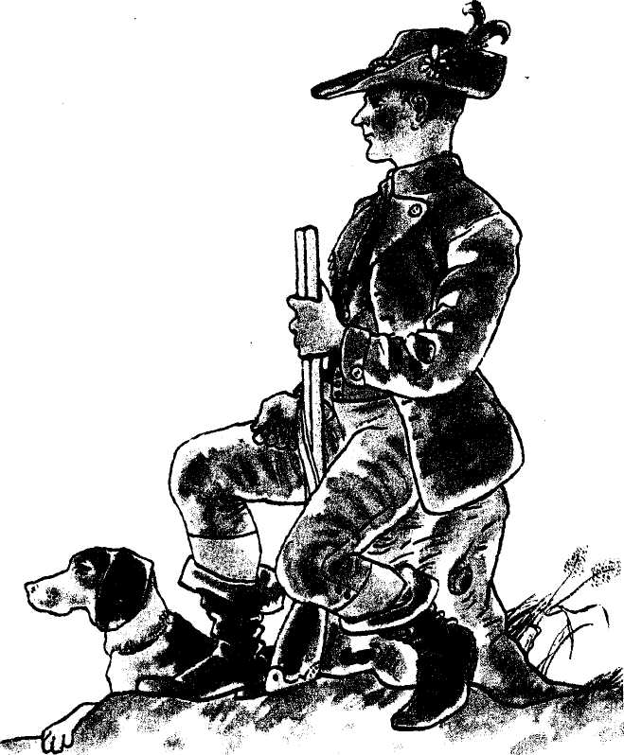

Stromek
IVAN ANDREJEVIČ KRYLOV
Sekyrku starý dřevorubec nes, když zavolal ho stromek přikrčený: „Vykácej, prosím, okolo mne les, vadí mi v růstu ty mohutné kmeny, dost slunce na mé větve nepropouští, mé kořínky se dusí v jejich houští, do jejich korun jako do sítí se každý teplý vánek zachytí. Nebýt jich, měl bych sil i místa dost, zelenal bych se světu pro radost, v mém vlahém stínu vše by rozkvetlo a nevypadal bych jak pometlo." Dojala jeho slova dřevorubce, sekyrku popad, rozmáchl se prudce,
a po vysokém lese nad strání mýtina holá zbyla za pár dní. Však radost stromku byla nedlouhá. Sluneční žár mu vláhu vysál z kůry, pak roztrhla se deštěm obloha, pak vysypala kroupy na něj shůry, a nakonec ten stromek zmořený vyvrácen vichrem byl i s kořeny. Tu zasyčela zmije vedle srázu: „Jenom ty sám si můžeš za svou zkázu. Les byl by tě i před tou nejprudší vichřicí ukryl ve svém náručí, a až by potom padly staré hlavy, ty, silný, vysoký a zdravý, vydržel bys už každou ránu a odolal i uragánu." (poznámka: vynechané řádky způsobilo skenování, do textu nepatří)

Smečka Sisi
JOSEF PRCHAL
Co se to vlastně stalo?
V korunách mohutných borovic, které stály rozkročeny nad hustým podrostem, ozval se náhle divoký ptačí křik. Větve se lehounce zachvěly, tiché květnové ráno se jemně rozčeřilo. Jako když vítr přeletí nad hladinou pokojného rybníka a mírně ji rozehraje.
Křik rostl, byl stále silnější, stával se rychle středem pozornosti. Zprvu nebylo vůbec nic vidět. Husté koruny ukryly drzého vetřelce, který hned po ránu přepadl rodinu pokojných brávníků. Kde nic tu nic. Ne nadlouho. Potom ze spleti větví vyrazila vrána a za ní oba staří brávníci. Chvátala, měla naspěch, snažila se rychle uniknout se svou kořistí. Úzkostlivý křik k smrti vyděšených ptáků, jimž právě ukradla mládě, nebyl jí nijak příjemný. Hnali se za ní nebojácně, jako by ji chtěli donutit, aby se vzdala svého lupu. Nedali jí ani na chvilku pokoj. Doráželi z obou stran, útočili tak prudce, až z ní lítalo peří, a bojovně křičeli.
Nebylo pomoci. Vrána to brzy poznala. Nerada otevřela zoban, pustila drobné ptáče a zmizela v blízké tyčkovině. Ačkoli si vybrala příhodnou chvilku, vpád sejí přece nezdařil.
Brávníci rázem ztichli. Měli vyhráno. Nešťastné ptáče spadlo do měkké trávy na okraji palouku, i pustili se k němu zvědavě a vzápětí s ním vzlétli do koruny rozlehlé borovice. Kupodivu, nebezpečný výlet dobře skončil. Ptáčeti se nic nestalo. Do lesa se opět vrátil bývalý klid. Jenom tichounký hovor rozradostněných ptáků, kteří nemohli dlouho zapomenout na vzrušující příhodu, stále připomínal, že se tu něco událo.
Klid byl však brzy porušen. Pojednou zapraskaly větve, několik stromků se znatelně pohnulo a z tyčkoviny se vynořil vytáhlý, asi čtrnáctiletý výrostek. Patrně ho sem přivolal divoký pokřik naříkajících brávníků, neboť vykročil přímo k podrostu a zvědavě si ho prohlížel. Tady to asi bylo - říkaly jeho oči. Zdálo se mu, že se nemýlí. Přesto nenašel nic, co by ho mohlo upoutat, proto zdvihl hlavu a začal pátrat v korunách starých borovic. Jenže také tam hledal nadarmo. Nikde jediná známka života. Brávníci mlčeli, jako by tušili nové nebezpečí, a rezatá veverka, která mělo hnízdo dovedně ukryté v hustém vršku největší borovice, neuznala ani za vhodné vylézt ze svého úkrytu. Hověla si v něm jako v posteli. Výrostek se zklamaně ohlédl. Pomalu, jako by se mu nechtělo, se obrátil a zvolna se vracel k tyčkovině, z níž se před chvílí vynořil. Dělilo ho od ní necelých dvacet kroků, a přece k ní už nedošel. Náhle se zastavil a hleděl upřeně do jednoho místa před sebe. Měl totiž dojem, že se u vysokého pařezu něco pohnulo. Byl to jen nepatrný pohyb, ale přesto mu neušel.
Jindy by tomu nevěnoval mnoho pozornosti. Přeběhl by lehounce jako srnec, slepý a hluchý ke všemu, co by se mu připletlo do cesty. Teď se však pozorně zahleděl do spleti větví a trávy a oči se mu náhle rozšířily úžasem. Zázrak! V trávě u pařezu bezpečně zjistil srnče. Bylo to poprvé v životě, kdy jeho žasnoucí oči spatřily tak krásný obrázek. Tolikrát prolézal rozsáhlé lučické lesy, tolikrát marně toužil, aby uviděl strakatý hřbítek něžného srnčátka - a teď, když to nejméně čekal, leželo srnče před ním.
Stál, jako by zkameněl, a jenom se díval. Minutu po minutě, chtivě a nenasytně. Zdálo se, že zapomněl dýchat, čas zatím letěl. Zprvu si říkal, že se na srnče jenom podívá, že šije trochu prohlédne a odejde. Na tom přece nebylo nic zlého, to mu nemohl nikdo zazlívat. Vytáhl pozorně nohu z trávy, zdvihl ji hezky vysoko a udělal krok. Tiše a ohleduplně, jak to nejlépe dovedl. Srnče se ani nehnulo, jako by nevědělo o nebezpečí. Hledělo na něho stejně důvěřivě jako dříve. Mile a dětsky prostoduše. To mu dodalo odvahy. A zároveň ho to přivedlo na myšlenku, aby se srnčete zmocnil. Pak už se nerozmýšlel. Znělo to tak vábně, že tomu nemohl odolat. Kdy se mu naskytne něco podobného? Příležitost byla skutečně jedinečná.
Jenom okamžik ještě zaváhal (snad si vzpomněl, že musí přejít kolem chlumské myslivny) a několikrát se plaše ohlédl. Nikde nikdo. Byl docela sám. To rozhodlo. Třemi rychlými skoky se octl u pařezu, uchopil ulekané, chvějící se srnče, schoval je chvatně pod kabát a utíkal s ním nahoru k cestě. Stačilo k tomu několik vteřin.
Srnče zaplakalo, zapískalo bolestně, jako by se tak mohlo zachránit, v houštince pod cestou cosi prasklo. Výrostek přidal do kroku, běžel, co mu nohy stačily. Po houštince se už ani neohlédl. A tak neviděl srnu, která za ním vyběhla až k samé cestě, zneklidněná a vyděšená nářkem milovaného srnčete.
To pod kabátem brzy ztichlo. Tiskl je k sobě v obavě, aby mu nevypadlo. Stále ještě prožíval vzrušené chvíle. Srdce mu divoce tlouklo, ruce se mu nezvykle chvěly. Potil se strachem, doběhne-li, nara-zí-li někde na hajného, nevezme-li mu vzácnou kořist. Vyhnul se pohodlným cestám, protože se mu zdály nebezpečné. Běžel raději lesem, prodíral se podrostem a houštinami, jen aby se vyhnul zvědavým lidským očím. Nechtěl se s nikým setkat.
Cesty vůčihledě ubývalo. Kdyby vydržel proběhnout ještě kolem myslivny, mohl mít vyhráno. Pak by se už do vsi nějak dostal. Myslivna ho teď lekala. Na ni především myslel. Kroky víc a více vázly, nedostávalo se mu dechu. Celého těla se zmocnilo podivné chvění, nejistota. Plazil se kolem zahrady jako slepec. Oči visely na velkých oknech, obrostlých vinnou révou. Byla tichá a němá, ale jemu se přesto zdálo, že se v nich zjevila vousatá tvář starého myslivce.
Mohl jít doleji, mohl myslivnu zdaleka obejít. Mohl - a přece šel kolem zahrady! Bylo to podivné. Nedovedl si to nijak vysvětlit.
Domníval se, že určitě projde a že se pak rychle skryje v olšoví podle potoka, když tu začalo srnče naříkat. Jako naschvál. Zapískalo, zaplakalo, jako by vědělo, zeje v blízkosti myslivny. Vtom vrzla vrátka. Někdo jde! Docela určitě! Chlapci se zdálo, že slyší kroky. Na víc už nečekal. Rozepjal kabát, odhodil srnče k plotu a zmizel nenápadně v polích. Co jiného mu také zbývalo?
Pro srnče se už nevrátil. To leželo zatím u plotu a bolestně pískalo. Dlouhá, nepohodlná cesta se mu pramálo líbila. Necitelný únosce je příliš tiskl, mačkal, a ani tma nebyla dvakrát příjemná. Teď se už cítilo mnohem volněji. Dopadlo na měkko, do trávy, nic se mu přitom nestalo. Před sebou spatřilo les a maličko vlevo travnatý palouček. Ach, právě tak to vypadalo v jeho domově!
Vzpomnělo na mámu a začalo tiše volat. Domnívalo se, že k němu přiběhne, že se u něho brzy objeví. Srna však stále nepřicházela. Bylo mu to divné, nedovedlo to pochopit. Ozvalo se znovu, mnohem silněji nežli předtím, ale ani tentokrát se nic nestalo. Jeho smutný, bolestný pláč zněl potom dlouho, předlouho, táhl se od plotu do lesa, zanikal v jeho hlubinách.
Teprve kvečeru srnče ztichlo. Únavou a vyčerpáním. Hlava mu klesla, nohy se chvěly slabostí. Chtělo vstát, pustit se zvolna do lesa. Chtělo, ale nemohlo, nohy mu odepřely poslušnost. Marně se znovu
vzpíralo. Chvíli leželo nehnutě. Přivřelo oči a složilo hlavu na nohy; jako by se už smířilo se svým osudem. Potom však začalo slabě pís -kat, volat o pomoc, ale ta nepřicházela.
Večerní ticho zalehlo celou kotlinu. Lesy ztemněly, dálky se zvolna ztrácely. Modravé šero je mlčky zakrylo. Z polí vycházel chlad-Také srnče jej brzy ucítilo. Jeho útlé tělíčko se začalo chorobní' chvět. Bylo mu nepříjemně. Slabost dostoupila vrcholu.
Pak už se ani neozývalo. Mlčelo. Leželo nehybně na jednom místě, nepokoušelo se už vstát. Šero houstlo, lesy se docela změnily. Byly temné jako hradba a tvářily se výhružně. V rozlehlé houštině za táhlými loukami zaštěkala zčistajasna liška. Zatím byla ještě daleko, ale za hodinu či za dvě mohla proběhnout kolem zahrady. Nikdo ne -mohl vědět, co ji napadne. Mlčenlivá jarní noc jí znamenitě sloužila.
Srnče?
Štěstí že je tu, dřív než se úplně setmělo, našla hajná a žeje odnesla do myslivny! Jinak by se bylo rána těžko dočkalo.
(Smečka Sisi)
JIŘÍ KRÁSL
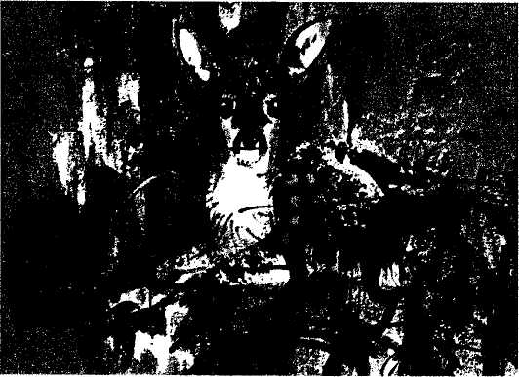
Kapitán Necita
OTAKAR BATLIČKA
Kapitán nákladního parníku Sea Roller, John Parker, byl znám ve všech přístavech jižních moří. Kdekoliv spustil Sea Roller kotvy, utekla z něj polovička posádky a kapitán pak sháněl nové mužstvo, aby mohl odplout. Tak to šlo stále. Sotvaže agent, shánějící muže pro práci na lodi, řekl: „Hledám několik mužů na Sea Roller!" - bylo po zájmu. - „Raději umřu tady hlady, než bych šel sloužit kapitánu Parkerovi. Je to necita!" Tak mluvili námořníci všech přístavů Pacifiku. A přezdívka Necita mu už zůstala. Kapitán Necita - proč? Vlastně nikdo nevěděl...
John Parker sešel se svým kormidelníkem na palubu, kde bylo shromážděno třicet mužů. - „Pane na nebi! Tohle je ale sebranka! Černí, žlutí, Malajci, pár bílých vagabundů - to bude cesta!" Kapitán Parker láteří. - Pak přistupuje k jednotlivcům a vyptává se. „Co jsi ty?" - „Argentino, siňor," odpovídá tázaný. - „To mě nezajímá, z kterého kouta zeměkoule jsi! Chci vědět, co umíš!" vrčí kapitán. -Jsem pekař," zní odpověď. Přichází na řadu druhý, třetí - devátý -desátý.
„Všechno tu máte - jen ne námořníky! Jeden větší darebák než druhý. To jim kouká z očí! Ale nemyslete, hoši, že na palubě Sea Rolleru budete jako v penzionáte. Platím dobře - ale za dobrou práci! Poslouchat budete - to bude už moje starost - a teď se mi kliďte z očí, než dostanu z pohledu na vás mořskou nemoc!" - Téhož večera za soumraku zdvihl Sea Roller kotvy a naložen manganovou rudou nastoupil cestu k San Francisku.
Je krásný den. Slunce praží, moře je jako zrcadlo. Kapitán Necita v bílých plátěnkách, v rozhalené kazajce na nahém těle se prochází na velitelském můstku. - Několik mužů leští mosazné součástky na palubě, jiní sedí na úzkém prkně připevněném na provazech a natírají bok lodi černou barvou. Pojednou se nahne kapitán nad zábradlí. - „Hej! Co jsem vám, chlapi, řekl! Proč nejsi, ty tam, přivázán? Darebáku, sletíš-li do vody, kdo tě bude pak tahat! Podívejte se, mezuláni, támhle!" Necita ukázal pravicí k zádi lodi. Na hladině bylo zřetelně vidět asi tucet hřbetních ploutví tygřích žraloků.
Lodní zvon odbil čtyřikrát po dvou úderech - poledne. Kapitán Necita se sextantem v ruce „bral" právě polohu lodi. Mužstvo opouštělo svou práci a ubíralo se do kajut k jídlu. Lodníci, kteří natírali lodní bok, vylézali ze svých lešení a šplhali na palubu. A uprostřed ticha se pojednou ozval výkřik, následovaný žbluňknutím do moře!
„Muž přes palubu!" -Jeden z nejblíže stojících hází přes brlení silné lano. Přesto, že uplynulo sotva pět vteřin, je muž, který spadl do vody, už dobře dvacet metrů za zádí a vzdálenost plující lodi od nešťastníka se stále zvětšuje. Kapitán Nečítaje skokem u signalizační-
ho přístroje, chápe se rukojeti - několikeré zazvonění a ukazovatel na stroji označuje „stůj"! Další trhnutí pákou. „Plnou parou zpět!" Kapitán běží k zábradlí, v běhu odhazuje bílou kazajku. - „Člun na vodu!" zařve a s nečekanou mrštností se přehupuje přes zábradlí!
Posádka v čele s prvním a druhým kormidelníkem rozčileně pozoruje svého velitele. V téže chvíli je již spuštěn člun se šesti muži na hladinu a lodníci se ihned opírají do vesel. Mohutnými rozmachy plave kapitán k tonoucímu. Mužstvo na palubě tají dech... Dvě hřbetní ploutve čeří vodu směrem k oběma mužům! Už jen několik metrů dělí oba plavce od strašlivého nebezpečí.
Kapitán plave naznak a nohama zuřivě bije do vody, která vysoko stříká! Je dobře vidět, že žraloci se zastavili. Teď vleče muže za vlasy k rychle se blížícímu člunu, přitom neustále kope a plácá volnou levicí do vody. - Konečně! Člun je zde a několik paží se vztahuje pro kapitána. - „Vemte nejdříve toho utopence!" namáhavě poroučí Necita. Muž je v bezvědomí a snadno vtažen do člunu. Druzí uchopí kapitána a pomáhají mu do člunu. Sotvaže kapitán těžce usedl na okraj, zavířila voda u samotného člunu! „Ta bestie přišla spodem, viděli jste?"
Za několik minut je bezvědomý na palubě. Kapitán jej hbitě ošetřuje. Dovedně zavedené umělé dýchání a několik doušků rumu přivedlo konečně muže k vědomí. - „Nebyl jste uvázán, co!?" oslovuje kapitán procitnuvšího. - „Víte, že jsem vám všem poručil, abyste se uvázali, když pracujete nad vodou! Jen o vlas a dostaly vás ty bestie. Nu, jak je vám?" „Děkuji vám, kapitáne, už je mi dobře!"
Kapitán, s vlasy mořskou vodou slepenými, se dívá zpytavě do očí muže, kterého zachránil před strašlivou smrtí v čelistech tygřích žraloků. Ptá se znovu starostlivě: „Je vám opravdu už dobře, chlape?" -„Opravdu, kapitáne, už jsem zase v pořádku - jako by se nic nestalo. Mohu jít po své práci!"
Kapitán spokojeně pokyvuje hlavou. „No, to jsem tedy rád. Jen když je vám, jako by se nic nestalo'!" - Kolem stojící mužstvo překvapeně pozoruje, co se děje! Pěst kapitána Necity se mihne vzduchem a dopadne na levou čelist zachráněného lodníka. „Tak, ty darebáku, už je ti tedy dobře? Tak můj rozkaz, aby ses uvázal, není nic? A ty myslíš, že jsem pro tebe skočil proto, aby tě nesežrali žraloci? Ne, já tě vytáhl proto, abych ti mohl teď nařezat! U mě na lodi se poslouchá!" - Ruce kapitána Necity dopadají na hlavu trestaného. -„Tak a teď zmiz a vypravuj po přístavech, že jsem Necita. Ale pamatuj, že kdyby tu byl tvůj táta, tak by ti nařezal ještě jednou! Život je jen jeden a podruhé s ním zacházej opatrněji. - A vy všichni! Co tady zevlujete? Hybaj po své práci! Jako by se nic nestalo!"
Téhož večera zapsal kapitán Parker do lodního deníku: „Dnes spadl přes palubu muž jménem A. Chapel. Neuposlechl rozkazu, aby se zabezpečil uvázáním. Byl vytažen mužem posádky a kapitánem potrestán."
Byl ten kapitán Necita opravdu necita?
¹ ¹ (Ohnivé znamení)
Pohádka o pohádkáři
LUDVÍK AŠKENAZY
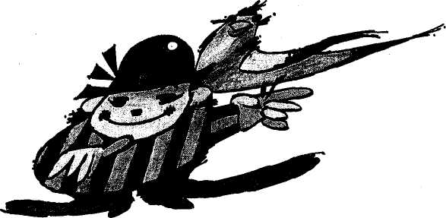
Byl vám jednou jeden pohádkář a ten byl tlustý a měl krátké nohy. Říkali mu: Pane pohádkář, vám se to píše, když máte krátké nohy. Lež má také krátké nohy, tak je asi bude mít i pohádka. Má pohádka krátké nohy?
Co je, prosím, pohádka jiného než lež, na kterou se nikdo nezlobí? A zkuste to, pane pohádkář, s pravdou! No, zkuste to, kde budete?
Tak z toho ten pohádkář zesmutněl, protože nevěděl, kde bude. A ještě víc ho trápilo, že mu říkají: Pište pravdu, když vlastně pravdu psal.
Pohádka že není pravda? říkal. To vám to povím jinak: Když je něco velká pravda, tak je to zatím jenom pohádka. Ta nejpravdova-tější pravda je to, co se teprve stane. Protože to, co bylo, už není pravda. Je loňský sníh pravda? Není. Ale ten z příštích vánoc? O jé, ten je bílý a křupavý a jiskřivý.
Ten, co byl, snad byl. Snad. Ten, co je, je, ale už měkne, rozčvach-tává se, šedne a černá. Ale ten sníh, co bude? Ten je dokonce třikrát: Je v něm ten, co byl, co z něho zbyla už jen čepička na ledovci v Severním moři; je v něm ten, co je svítivý na štítech Tater a plný sazí ve městech; a ten třetí, co napadne.
A to že není pravda?
Nechali ho vymluvit, někdy mu dokonce i přikývli, a když se pak od nich odkutálel na svých krátkých nohách, řekli si: Komu to vypravuje pohádky?
Ale on už byl daleko, u Vltavy, koukal na racky a říkal si: Co je racek? Pravda, nebo pohádka?
Hodil kousek rohlíku. Malý, hubený racek si ho chytil v letu a velký, tlustý racek mu ho vyrval a ještě se zachechtal, protože byl chechtavý.
A to byla pravda.
Pak se tomu malému v kapce vody na křídle zalesklo celé slunce a skutálelo se do řeky.
Tomu se ten malý usmál, protože to byl racek usměvavý.
To snad byla pohádka.
A obojí dohromady? To byla pravdivá pohádka nebo pohádková pravda. Nebo něco mezi tím. Nebo něco ještě mezi mezi tím.

